游戏艺术设计专业人才培养方案

# 一、专业名称及代码

专业名称：游戏艺术设计

专业代码：650121

# 二、基本学制

学 制：3年

# 三、培养目标

# 游戏艺术设计专业培养适应游戏行业发展需求的复合型技能人才，本专业发挥深度校企合作模式的优势，力争成为全国高校游戏艺术设计专业领域集教学、培训、服务于一体的现代化综合产教结合的实战基地，实现培养人才专业技能与国际接轨。

# 本专业全面对接行业流程，以三维制作为核心驱动，培养学生游戏策划、游戏界面设计、游戏原画设计等创意能力，动作绑定、特效设计、引擎编辑、游戏潮玩衍生品设计以及游戏后期推广等复合能力。将培养游戏产业链中游戏美术全方位高素质应用型人才（游戏策划、界面设计、原画设计、游戏3D美术、游戏动作绑定、游戏引擎、游戏推广）作为未来3年发展定位。

# 四、就业岗位

培养游戏全产业链的职业能力和综合素质，适应游戏行业需要的高级技能应用型人才，掌握专业必备的基础理论、专业知识和操作技能。

就业岗位：游戏界面设计师、游戏原画设计师、游戏三维设计师、游戏动作绑定师、游戏引擎地编、游戏特效师、交互设计师、品宣视频；

迁移岗位：潮玩设计师、空间展示设计师、三维动画师、商业插画师、PM管理、影视模型师、游戏视频编导、手办涂装师等CG相关产业。

**图1 游戏艺术设计专业毕业生就业与生涯发展路径图**

# 五、课程设置

专业课程以行业市场需求为导向，由四大模块组成，制定专业课程体系建设，课程分必修课和选修课。

**表2 游戏艺术设计专业课程模块设置表**

|  |  |  |  |  |  |  |
| --- | --- | --- | --- | --- | --- | --- |
| **模块** | **性质** | **组成门数** | **课时数** | | | |
| **理论** | **实践** | | **比例** |
| 公共基础课程 | 必修课 | 6 | 196 | | 124 | 1.58:1 | |
| 限定性选修课 | 3 | 272 | | 80 | 3.4:1 | |
| 专业（技能）课程 | 必修课 | 18 | 558 | | 582 | 0.96:1 | |
| 选修课程 | 限定性选修课 | 3 | 64 | | 96 | 0.67:1 | |
| 任意选修课程 | 3 | 48 | | 80 | 0.6:1 | |
| 产学一体课程 | 必修 | 4 | 0 | | 752 | 0:1 | |
| 小计 | | 37 | 1138 | | 1714 | 0.66:1 | |

# 六、课程教学计划表

本专业教学计划总学时数为2864学时，具体信息如下：

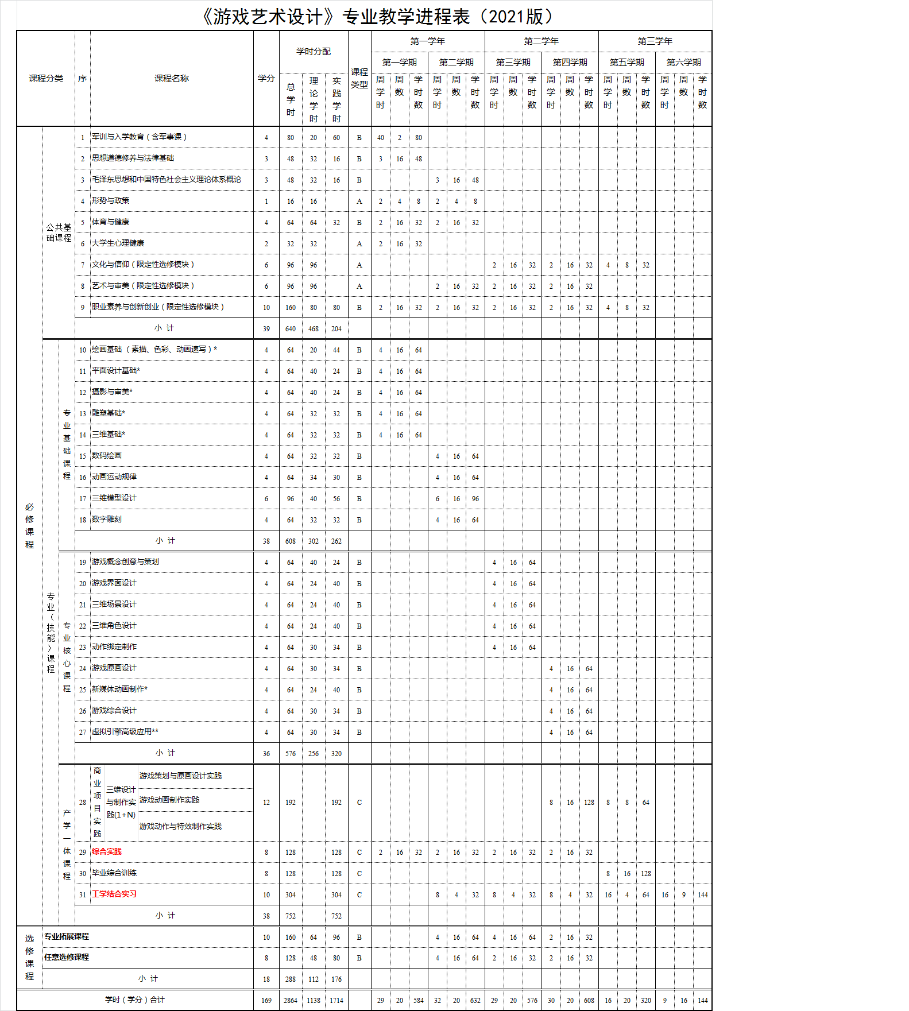

# 七、毕业要求

必修课程需全部及格，修满169学分，且企业顶岗实践不少于6个月，予以毕业并颁发毕业证书。

其中毕业综合训练是本专业教学计划中最后的一个重要教学环节，根据本院的教学要求，把专题设计和毕业综合训练结合起来，安排在毕业前的最后一学年，并与毕业实习结合。

毕业生要求：作为本专业三年级毕业生，应了解互动娱乐产品策划、游戏产品运营、技术支持与市场推广，具备网络游戏软件开发基本理论，熟练掌握游戏美术设计与制作、手机游戏设计和测试、游戏软件项目管理等技术。熟练掌握游戏设计与开发所必要的专业知识和实用技能，能够从事网络游戏、手机游戏、PC机游戏及多人在线网络游戏的设计、开发及其产品推广及其它领域的开发等相关工作的行业技能。